INFORMATION PRESSE

Paris, le 04 mai 2021

Vaccination contre la Covid en France
Au 04 mai 2021, près de 23 370 000 injections ont été réalisées

- Données de vaccination du jour et cumulées

Depuis le début de la campagne de vaccination en France, 16 444 653 personnes ont reçu au moins une injection (soit 24,5 % de la population totale et 31,3 % de la population majeure) et 6 924 103 personnes ont reçu deux injections (soit 10,3 % de la population totale et 13,2% de la population majeure).

Données provisoires | Injections des dernières 24 heures | Cumul au mois de mai | Cumul total (depuis le 27 décembre 2020)
1^{ères} injections | 311 106 | 819 510 | 16 444 653
2^{èmes} injections | 235 801 | 512 261 | 6 924 103
Total | 546 907 | 1 331 771 | 23 368 756

- Quels sont les publics prioritaires ?

- Les personnes âgées de 55 ans et plus (dont les résidents en EHPAD et USLD, en résidences autonomie, en résidences services et autres lieux de vie spécialisé, ainsi qu'en établissements de santé et en services de soins de suites et de réadaptation) – hors professionnels ci-dessous (~21,6 millions de personnes) ;
- Les professionnels de santé et intervenants d’établissements de santé ou médico-sociaux (~2,5 millions de personnes) ;
- Les pompiers et aides à domicile au service de personnes handicapées ou âgées (~0,6 million de personnes) ;
- Les personnes âgées de 18 à 54 ans inclus qui présentent des comorbidités (~4,0 millions de personnes) ;
- Les personnes vulnérables à très haut risque de formes graves telles que mentionnées par le conseil d’orientation de la stratégie vaccinale (~0,8 million de personnes) ;
- Les personnes handicapées vulnérables prises en charge dans les foyers d’accueil médicalisés et les maisons d’accueil spécialisées (< 0,1 million de personnes) ;
- Les femmes enceintes à partir du 2e trimestre (~0,6 million de personnes) ;
- Les proches d’une personne immunodéprimée : à savoir les aidants, les conjoints et les personnes vivant sous le même toit (~0,3 million de personnes).

- Comment prendre rendez-vous pour se faire vacciner ?

Pour rappel, la prise de rendez-vous est possible :

- Via le site internet https://www.sante.fr/ ;
- Chez un pharmacien, un médecin de ville (médecin généraliste, médecin spécialiste, ou médecin du travail) ou une infirmière pour les publics éligibles au vaccin AstraZeneca ;
- Via les dispositifs locaux mis à disposition pour aider à la prise de rendez-vous ;
- En cas de difficulté, via le numéro vert national (0 800 009 110) qui permet d’être redirigé vers le standard téléphonique d’un centre ou d’obtenir un accompagnement à la prise de rendez-vous.

Afin d’accompagner spécifiquement les personnes de 75 ans et plus souhaitant être vaccinées et n’ayant pas encore pu prendre rendez-vous, différents dispositifs nationaux d’aller-vers sont désormais déployés :

- Une campagne d’appels sortants de l’Assurance maladie à destination des personnes de plus de 75 ans qui ne sont pas encore vaccinées ;
- Un numéro coupe-file dédié : depuis le 31/03, ce numéro est indiqué dans un SMS envoyé par l’Assurance maladie aux personnes de 75 ans et plus non vaccinées.

Par ailleurs, pour faciliter la vaccination de certains professionnels considérés comme plus exposés au virus, des créneaux dédiés pour les plus de 55 ans ont été ouverts dans plusieurs centres du territoire national.

Liste des professionnels de 55 ans et plus pouvant bénéficier de ces créneaux de vaccination dédiés

Sur déclaration de leur(s) comorbidité(s), les personnes âgées de 18 à 54 ans présentant une ou plusieurs comorbidités peuvent prendre rendez-vous en centre de vaccination selon les modalités habituelles déjà en vigueur pour les personnes âgées de plus de 50 ans présentant ces comorbidités, sans nécessité de présenter une prescription médicale.

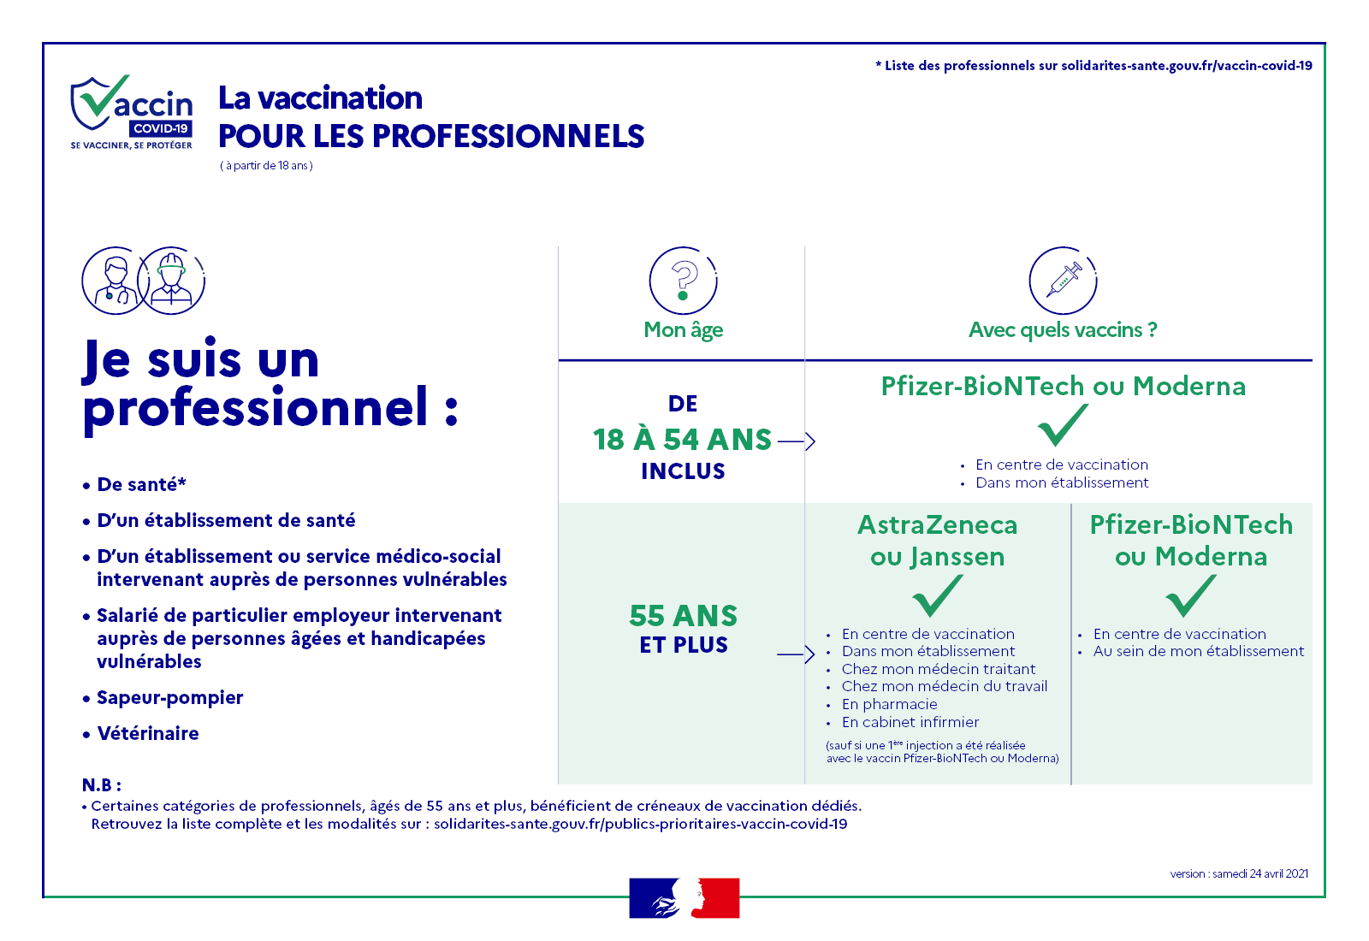
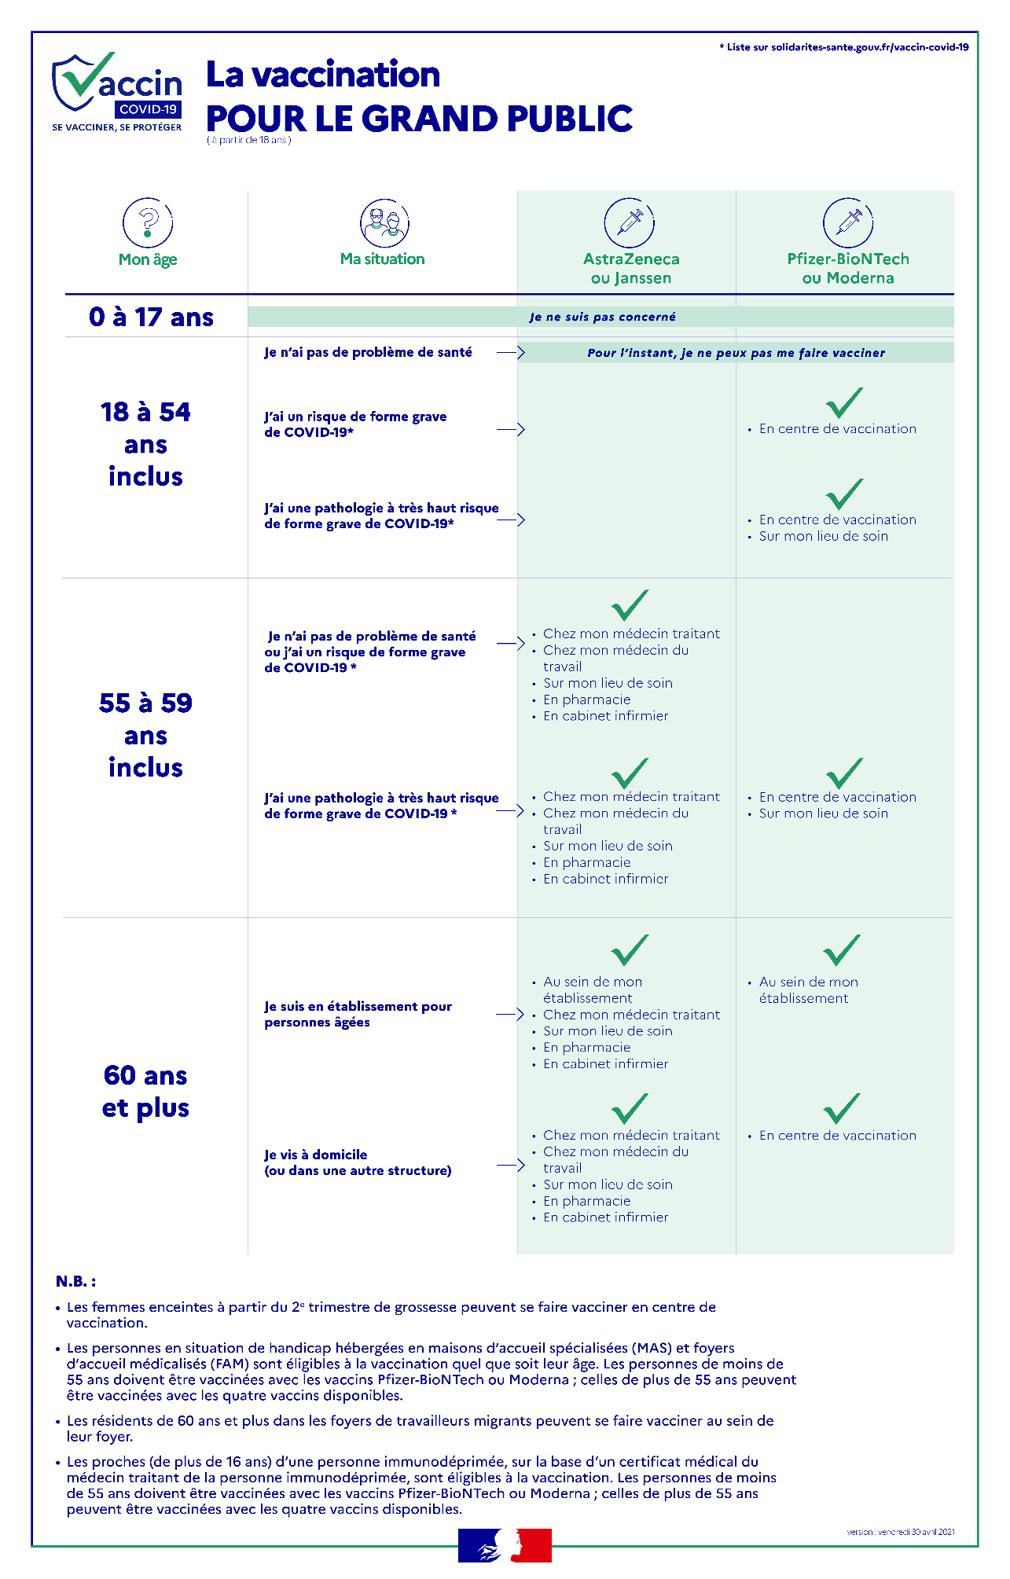
Contact presse : presse-dgs@sante.gouv.fr

Données provisoires en attente de consolidation

